**EVALUATION DES AGENTS NSU 22 janvier 2018**

1) Quelles différences faites vous entre unités standards et unités non standards?

2) Renseignez le groupe NSU auquel appartient chaque produit indiqué dans le tableau

|  |  |
| --- | --- |
| **Produits** | **Groupes de produits** |
| Arachides fraîches en coques |  |
| Crabes, crevettes |  |
| Farine de maïs |  |
| Gari |  |
| Noix de cajou |  |
| Œufs |  |
| Piment |  |
| Poivron frais |  |
| Poulet sur pied |  |
| Tomate fraîche |  |

3) Citez cinq tâches importantes qui sont confiées à l'agent enquêteur NSU

4) Faites un commentaire sur chacune des photos ci-dessous prises lors de l'enquête NSU

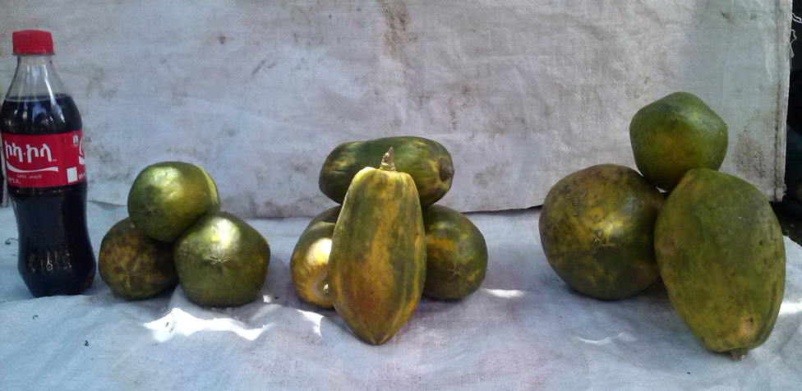

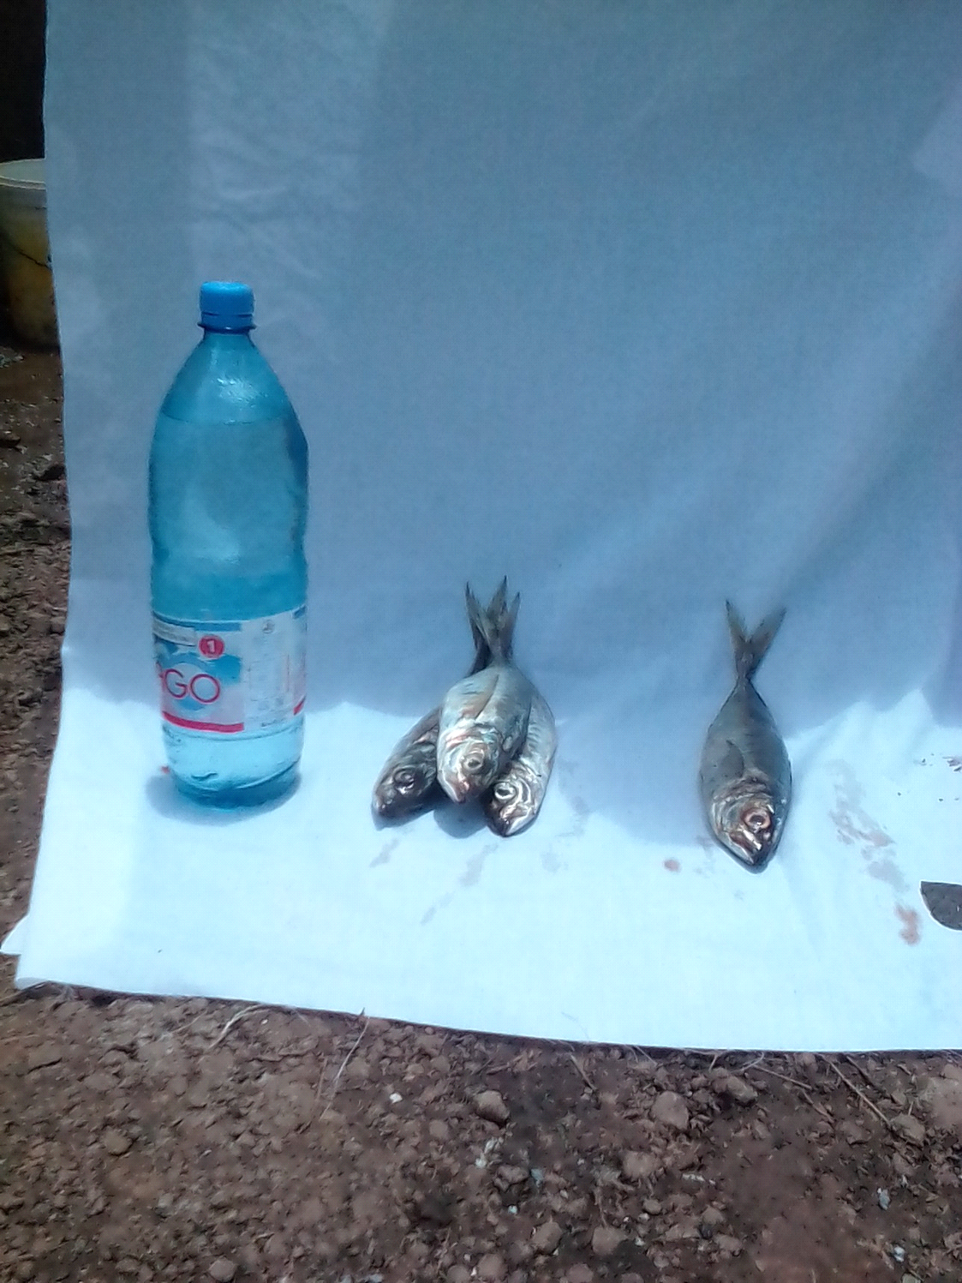

5) Citez vingt (20) unités de mesure qui ont été proposées dans le cadre de l'enquête NSU